一拖四无线鹅颈会议话筒

DW-GM966
用
户
手
册

_{V1.0}

上海大因多媒体技术有限公司
安全须知
请先阅读所有说明，然后再尝试打开包装，安装或在连接电源之前，请操作本设备。打开包装并安装设备时，请记住以下几点：
＊始终遵循基本的安全预防措施，以减少火灾风险，电击和人身伤害。
＊为避免起火或电击危险，请勿将本机淋雨，潮湿或将本产品安装在靠近水的地方。
＊切勿将任何液体溅到本产品之上或之中。
＊切勿通过任何方式将任何物体塞入本产品设备上的开口或空槽，因为可能会损坏单元内部零件。
＊请勿将电源线连接到建筑物表面。
＊仅使用随附的电源设备。 如果电源已损坏请勿使用。
＊请勿在电源线上放置任何物品在或放置在人行走的通道上。
＊为防止设备过热，请勿将所有设备堆叠在一起或提供通风并允许足够的空间使空气在设备周围流通。

目录
一、产品结构图 4
二、产品特性 4
2.1技术特点 4
2.2接收机使用说明 5
三、主要规格参数 7

一、产品结构图
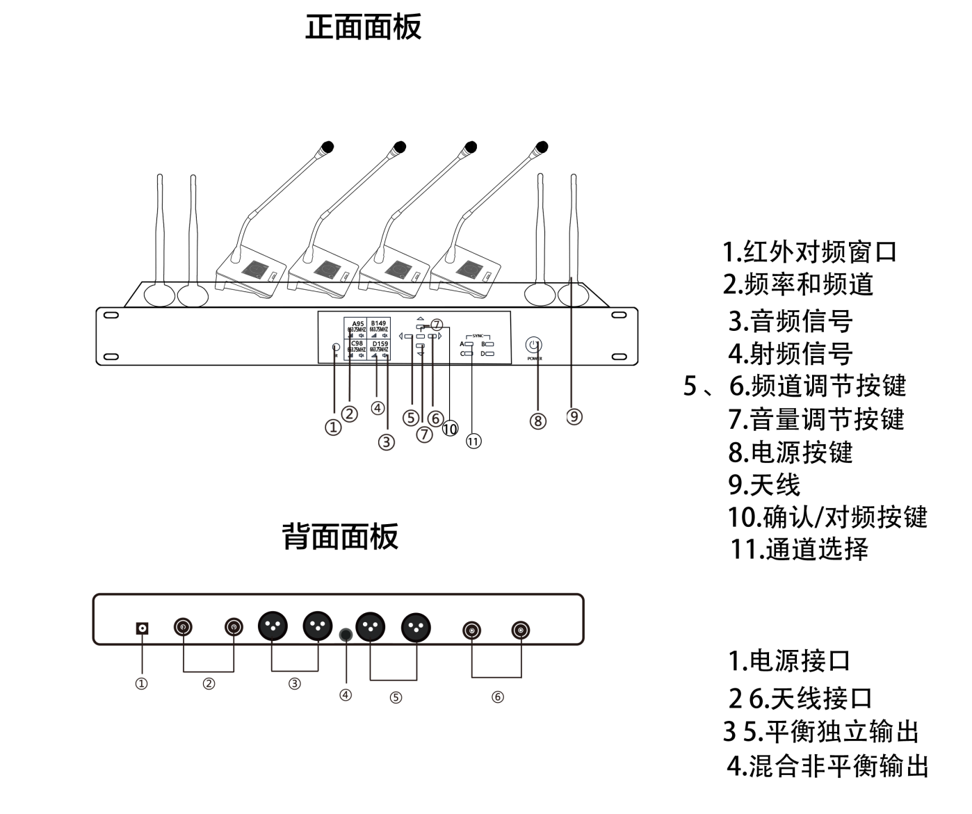

二、产品特性

2.1技术特点
1.接收机采用1.8寸TFT显示屏，4个通道频道号，频率，电量，音量，音频电平一目了然；
2.接收机内置啸叫抑制，可根据需要开启或关闭；
3.接收机内置4种EQ模式，用户模式可以自由灵活调节13段EQ增益，适配更多场合使用；
4.接收机采用天线分集接收技术，CPU自动选择最优天线保证接收到稳定信号预防断频；
5.会议单元采用2.4寸TFT显示屏，显示发言时间，频道及电量；
6.会议单元采用3000mAh锂电池，连续续发言时间大于16小时，待机时间大于30小时；
7.采用动态随机ID，杜绝串频；
8.会议单元充电接口TYPE-C特殊情况下可使用充电宝边充电边使用；
9.接收机预置多组规避干扰的频率，有效提高多套同时使用的安装效率；
10.会议单元使用高灵敏度双振膜超心形指向电容咪芯，拾音距离远， 声音清晰；
11.会议单元发射功率两档选择，可设置无按键动作后触发自动关机时间。

2.2接收机使用说明
1．调频道：先按通道选择键（A/B/C/D），显示屏对应通道反白后，再按CH+ -调节频道，调频时频道号会闪烁，按SET键确认，频道调节完成，同时显示退出选中的通道。
2．调音量：先按通道选择键（A/B/C/D），显示屏对应通道反白后，再按Vol+ -调节音量，显示屏对应通道音量数字会变化。
3．对频：先按通道选择键（A/B/C/D），显示屏对应通道反白后，再按Set键，显示SYNC即开始对频。（注意：会议单元使用无线对频技术无需对准接收机的红外窗口，会议单元在接收机1米范围内可以接收到对频信号，接收到对频信号后屏幕的频率闪烁显示，按下发
言按键即完成对频）。
4 .其它功能：长按SET按键3秒进入功能设置界面，可以设置按键上锁，均衡选择，频率分组的功能，Vol+ Vol-上下菜单选择，CH+CH-参数设置。
①按键上锁：防止误动作导致使用不正常，上锁后按键失效，只能解锁后才能使用。
②啸叫抑制：打开啸叫抑制能有效降低啸叫，如有反馈抑制器可关闭此功能。
③均衡：分直通，低切，高切，用户4种模式选择，用户模式按SET键可进入用户模式编辑，共13段EQ可设置。
④频率分组：为了方便用户高效快捷调试安装，接收机预置了4套互不干扰频道并可以通过频率分组调用，不需用预置的频率时选择频率分组关。
⑤保存：以上功能调整后需要保存否则掉电后会失效。
⑥退出：退出设置界面返回主界面。

2.3发射单元技术指标
发射功率：10mW
最大频道数: 200
杂散抑制：-60dB
谐波抑制:>55dBc
供电电压：4.2V/ 3000mAh 锂电
屏幕：2.4寸TFT彩屏

三、主要规格参数
接收机显示屏 | 屏幕尺寸 | 1.8 寸 TFT 显示屏
 | 显示模式 | 全透
 | 显示格式 | 128 x RGB x 160 图形点阵
 | 数据格式 | RGB565
 | 显示屏接口类型 | 4线SPI串口
 | 视角方向 | 12点钟
 | 显示屏驱动芯片 | ST7735S
 | 显示屏外围尺寸 | 34.00(宽)*45.83(长)*2.40(厚度)
 | 分辨率 | 128 RGB*160
 | 显示尺寸 | 28.03(宽)*35.04 (长)
 | 像素尺寸 | 0.219(宽)*0.219(长)
会议单元显示屏 | 显示模式 | 全透
 | 显示格式 | 240 x RGB x 320图形点阵
 | 数据格式 | RGB565
 | 显示屏接口类型 | 4线SPI串口
 | 视角方向 | 12点钟
 | 显示屏驱动芯片 | ST7789V
 | 显示屏外围尺寸 | 42.72(宽)*60.26(长)*2.60(厚度)
 | 分辨率 | 240 RGB*320
 | 显示尺寸 | 36.72(宽)*48.96 (长)
 | 像素尺寸 | 0.153(宽)*0.153(长)
接收机结构 | 毛重 | 1.56kg
 | 裸机尺寸（长*宽*高） | 480MM*155MM*45MM
 | 包装尺寸（长*宽*高） | 526MM*380MM*158MM
 | 外壳材料（面框/后壳） | 铝型材/钣金
 | 外壳颜色（面框/后壳） | 灰色
语言 | 中文 | 简体中文
会议单元 | 鹅颈尺寸 | 392*20mm
 | 屏幕尺寸 | 50*37mm
 | 按键尺寸 | 32*10mm
 | 连接柱尺寸 | 20*20*35mm
 | 底盒尺寸 | 130*90*60（最高点）mm
 | 毛重 | 0.5kg
随机配件 | 双口USB充电器 | 25*25*45mm
 | 充电线 | 0.5米
 | 吸盘天线 | 1.2米
 | 电源适配器DC 12v/1A | 1.5米
 | 6.35音频线 | 1米
 | 外包装尺寸 | 585*385*185mm

